**常州市新北区新桥街道中心幼儿园——新龙大一班**

**2024.10.23**

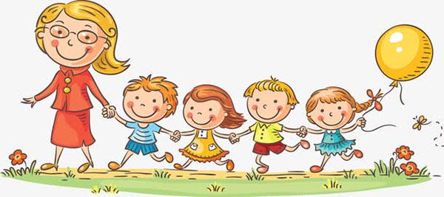

**第一篇章**

**来 园 篇**

今日来园幼儿27人，1人请假。今天我们班全部小朋友都准时来园了，非常棒哦！今天来园班级孩子已经逐渐养成了自主签到的好习惯，签到时会写自己的名字，非常棒！

**★第二篇章**

** 集 体 活 动 篇 **

加减法运算是一种数量关系的运用，是比较抽象的概念。运用表象（图片和头脑中的静态形象）进行加减是大班幼儿主要的学习手段。本次活动中利用课件动态的效果以及三幅图的形式让幼儿感受事物的数量发展关系。其中图片的内容与幼儿生活接近，幼儿容易理解，画面表达简洁、意思明确，从而使幼儿对抽象的加减法算式的含义有所理解。

在之前的活动中幼儿已经学习了2、3的分解与组合，部分幼儿能理解并用较清晰的话语讲述出三幅图的内容，这对他们学习加减法算式有一定帮助。但是还有部分幼儿对三个数字之间的数量关系理解的不够清晰，还不会用算式进行记录，需要老师不断引导、学习。

其中**高远、李成蹊、韩思睿、邵锦宸、丁昕辰、朱宇乐、邱宇淏、张熙隽、张徐恺、彭钰韩、孙念、唐梦萱、单熙桐、蒋清竹、蔡梦恬、祁文晞、李承锴、尹乐岩、林伯筱、陈沐清、陈博宣、卢乐琪、陆乐珺、孙屹然、蒋荣朔、王子航、裴家骏**小朋友能够认真倾听。

|  |  |  |
| --- | --- | --- |
| **C:/Users/ASUS/Desktop/新建文件夹 (5)/IMG_2166.JPGIMG_2166** | **C:/Users/ASUS/Desktop/新建文件夹 (5)/IMG_2167.JPGIMG_2167** | **C:/Users/ASUS/Desktop/新建文件夹 (5)/IMG_2168.JPGIMG_2168** |
| **C:/Users/ASUS/Desktop/新建文件夹 (5)/IMG_2169.JPGIMG_2169** | **C:/Users/ASUS/Desktop/新建文件夹 (5)/IMG_2170.JPGIMG_2170** | **C:/Users/ASUS/Desktop/新建文件夹 (5)/IMG_2171.JPGIMG_2171** |

**★第三篇章**

** 区 域 活 动 篇 **

|  |  |  |
| --- | --- | --- |
| **C:/Users/ASUS/Desktop/新建文件夹 (5)/3a39e600415fee6cc0bdbfa34e64bb98_720.png3a39e600415fee6cc0bdbfa34e64bb98_720** | **C:/Users/ASUS/Desktop/新建文件夹 (5)/3a7058bc38e54acfda7cbfba58daa091_720.png3a7058bc38e54acfda7cbfba58daa091_720** | **C:/Users/ASUS/Desktop/新建文件夹 (5)/456ddaad879a54b8a858e23f69499c68_720.png456ddaad879a54b8a858e23f69499c68_720** |
| **C:/Users/ASUS/Desktop/新建文件夹 (5)/36658d7aa9cd8807d914a274671b3730_720.png36658d7aa9cd8807d914a274671b3730_720** | **C:/Users/ASUS/Desktop/新建文件夹 (5)/ce72b7a2714d1e710248f028b395cf0f_720.pngce72b7a2714d1e710248f028b395cf0f_720** | **C:/Users/ASUS/Desktop/新建文件夹 (5)/d9724173e892c0c887695e96bf18d516_720.pngd9724173e892c0c887695e96bf18d516_720** |

**★第四篇章**

** 午 餐  篇 **

1.午餐情况

今天午饭吃的是排骨焖饭、板栗乌鸡汤。进入大班，为了更好的锻炼孩子们的独立自主性，我们也开始让幼儿尝试自主盛菜，今天我们班的所有小朋友都愿意去尝试，并且做的有模有样的，为你们点赞。

今天的午饭中**高远、李成蹊、韩思睿、邵锦宸、丁昕辰、朱宇乐、邱宇淏、张熙隽、张徐恺、彭钰韩、孙念、唐梦萱、单熙桐、蒋清竹、蔡梦恬、祁文晞、李承锴、尹乐岩、林伯筱、陈沐清、陈博宣、卢乐琪、陆乐珺、孙屹然、蒋荣朔、王子航、裴家骏**饭菜全部吃完了。

2.午睡情况

今天小朋友都自主入睡。

**★第五篇章**

** 家 园 联 系 篇 **